高二地理试题

注：1．本试卷分为第Ⅰ卷（选择题60分）和第Ⅱ卷（综合题40分）；考试时间：90分钟，试卷满分：100分。
2．请将答案直接涂写在答题卷上。
第Ⅰ卷（选择题共60分）
下列各题四个选项中只有一项是正确的，请将正确答案填写在答题卡相应位置 （本题共30小题，每题2分，共60分。）
1．被世界上三个大洋包围的大洲是( )
A．欧洲 B．非洲 C．北美洲 D．南美洲
2．日本和印尼两国共同的地理特征是( )
A．群岛国家 B．两国多地震，但日本无火山
C．季风气候显著 D．盛产稻米和天然橡胶
3．下列各时区中，既属于东半球，又属于西半球的是 ( )
A．东、西12区 B．东11区 C．西11区 D．中时区
4．甲地(50°E，30°N)白昼长16小时，那么乙地(50°W，30°N)日出的地方时是( )
A．5时 B．6时 C．4时 D．8时
5．北京时间为7月7日下午3时的时刻，全球下列区域为7月6 日的是 ( )
A．1／3的地区 B．西半球小部分地区
C．多一半的地区 D．东半球小部分地区
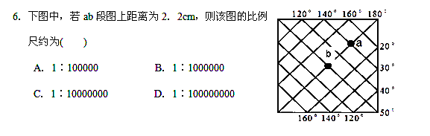
7．下图为等高线地形图，下列叙述正确的有( )
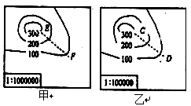
A．甲图反映的范围比乙图小 B．EF处的坡度比CD处陡
C．乙图反映的实际内容更详细 D．EF间实际距离短于CD
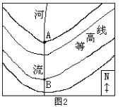
根据下图的等高线图判断第8~9题。
8．关于图中河流与地势的正确说法是( )

A．河流自南向北流
B．地势北高南低
C．若图示为北半球，则河流西岸冲刷比东岸严重
D．若图示为南半球较高纬度，则河流可能出现凌汛现象
9．若图中等高距为300m，且B点的气温为15℃时，则A点的气温是( )
A．11．6℃ B．20．4℃ C．18．6℃ D．9．6℃
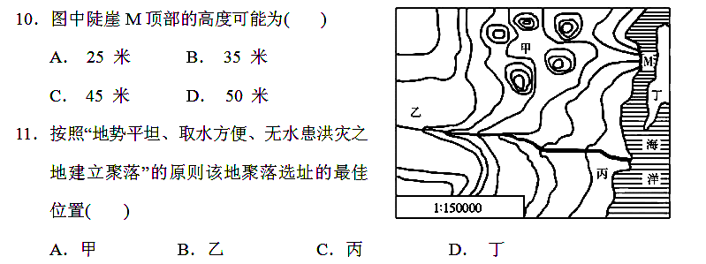下图为30°N附近的等高线地形图，图中等高距为15米。读图，完成10〜11题。
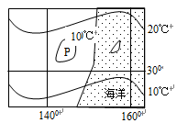
读右图是某区域等温线图，读图回答12～13题。
12．该地所在的半球位置及当前的季节为 ( )
A．北半球冬季 B．南半球冬季
C．北半球夏季 D．南半球夏季
13．下列说法正确的是( )
A．P处为一座山，山上有冰川分布 B．P处气温在10℃以上
C．P处地势低洼，沙漠广布 D．P处为一座山，山顶海拔可能超过1000米
14．在图中“海平面等温线分布图”中，表示北半球7月份海洋的是( )
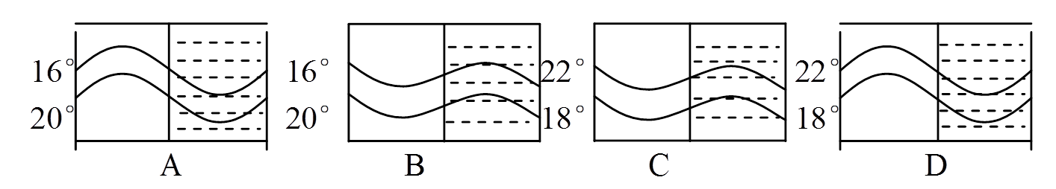
（空白表示陆地，虚线表示海洋）

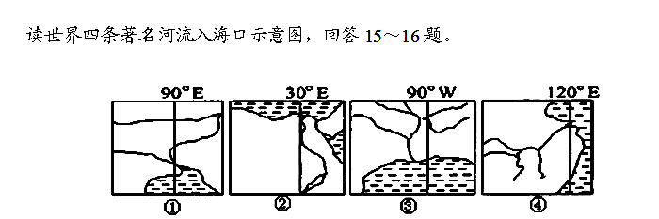15．①、②、③、④四城市气候特征相似的是( )
A．①和② B．②和③ C．③和④ D．①和④
16．属于印度洋水系的是（ ）
A．① B．② C．③ D．④
2010年11月4日至14日，美国总统奥巴马出访印度、印尼、韩国和日本四国，并参加G20汉城峰会以及亚太经合组织横滨峰会。据此完成17~18题。
17．与北美洲相比，下列气候类型中，亚洲缺失的是 ( )
A．极地气候 B．地中海气候 C．热带雨林气候 D．温带海洋性气候
18．东亚东部沿海地区在世界上占重要地位的农产品是 ( )
A．水稻、茶叶和蚕丝 B．水稻、小麦和玉米
C．小麦、大豆和高粱 D．茶叶、小麦和棉花
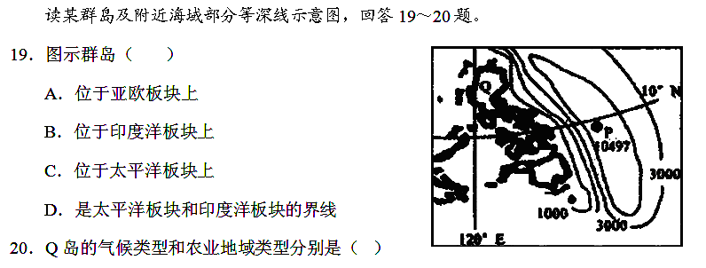
①热带雨林气候 ②热带草原气候 ③热带季风气候 ④热带迁移农业 ⑤水稻种植业
⑥商品谷物农业
A．①④ B．②⑤ C．③⑥ D．③⑤
读“六大洲年降水量、年蒸发量和年径流量比较图”，完成21~22题。
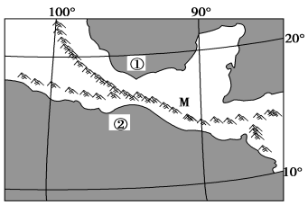
读下面某地区图，回答23～25题。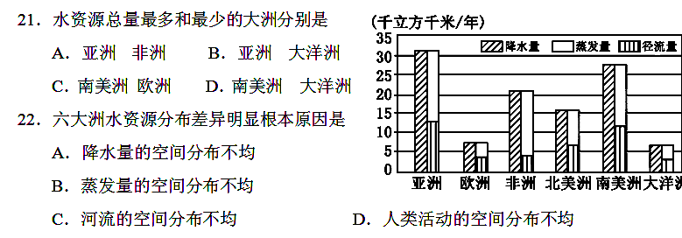

23．图中M山地东、西两坡山麓地带的植被类型是
A．均为热带草原 B．均为热带荒漠
C．东为热带雨林，西为热带草原
D．东为热带草原，西为热带荒漠
24．依据板块构造学说，图中M山地位于 ( )
A．印度洋板块 B．南极洲板块 C．太平洋板块 D．美洲板块
25．关于图中海域①、②的叙述，正确的是 ( )
A．②地海水温度低于①地 B．①、②两地均有寒流流经
C．①位于加勒比海，②位于太平洋 D．①、②两地均有丰富的石油资源
下图中，AC线地跨三个国家，读后回答26~28题。
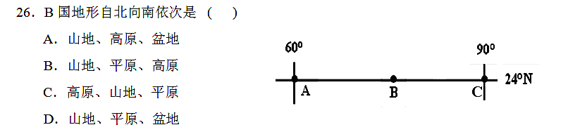27．B国著名的麻纺织中心是 ( )
A．孟买 B．新德里 C．加尔各答 D．班加罗尔
28．C区域是世界主要农业区，该地 （ ）
A．盛产小麦，商品率高 B．农业类型属资金、技术密集型
C．地广人稀，农业机械化水平高 D．水早灾害频繁，制约了农业的发展
亚洲面积广大，地形复杂，形成了复杂多样的气候类型，据此完成29～30题。
29．与世界各大洲相比，亚洲最为突出的气候特点是 ( )
A．季风气候显著 B．以热带气候为主 C．海洋性强 D．气候类型单一
30．形成亚洲突出气候特点的主要因素是 ( )
A．纬度位置 B．海陆热力性质差异 C．地形 D．洋流
张掖中学2011~2012学年第二学期第一次月考试卷
高 二 地 理

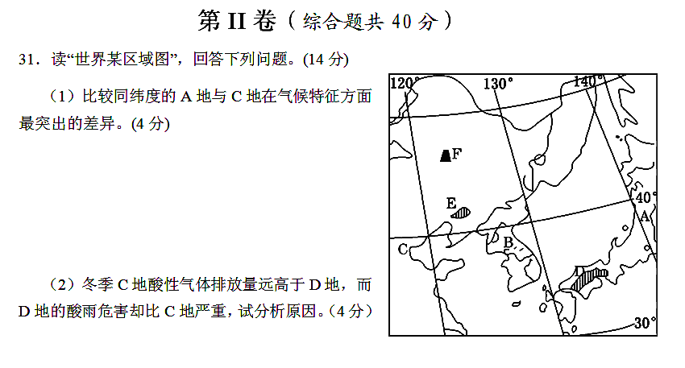

（3）简述B所在国传统工业的分布特点和主要区位条件。（6分）

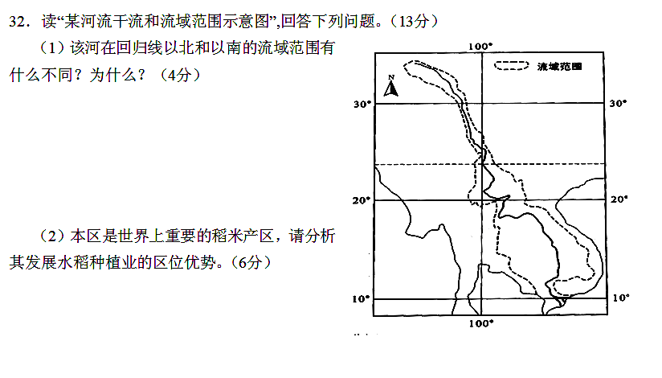

（3）该地区是世界上人口分布稠密区之一，简述该地区人口和城市分布的特点（3分）

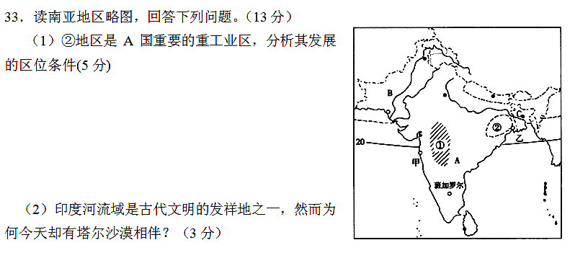

（3）印度东部湿润平原地区粮食作物分布最为集中，可那里却是国内缺粮区，分析其主要原因是什么？（5分）

